野战有线通信系统二线全双工接口测试电路设计
孙慧贤¹，张玉华²，李召瑞¹，王晓波¹，陶杰¹
（1.军械工程学院信息工程系，石家庄 050003；2.军械工程学院无人机工程系，石家庄 050003）
摘 要：野战有线通信系统全双工接口在单对线上同时收发信号,难以直接进行数据采集和测试。针对上述问题，研究了一种基于收发分离和自适应回波抵消的二线全双工接口测试方法。首先，设计电子收发分离器，实现线路上收发信号的隔离；然后，使用自适应回波抵消器，完成了近端回波干扰信号的抵消；最后，借鉴软件无线电技术和存储测试技术，构建测试系统，实现激励信号生成与数据采集。仿真和实验表明，该测试方法能够实现有效完成收发信号隔离以及回波干扰信号抵消，适用于野战有线通信系统二线全双工接口测试。
关键词：野战有线通信系统；二线全双工通信；接口测试；收发分离器；自适应回波抵消
中图分类号：TN216 文献标识码：A 文章编号：

Design of an Interface Testing Circuit for Two-wire Full-duplex Field Wired Communication System
Sun Huixian¹，Zhang Yuhua²，Li Zhaorui¹，Wang Xiaobo¹，Tao Jie¹
(1. Department of Information Engineering, Ordnance Engineering College, Shijiazhuang 050003,China;
2. Department of UAV Engineering, Ordnance Engineering College, Shijiazhuang 050003,China)
Abstract: In the Field Wired Communication System, the two-wire full-duplex Communication interface can synchronously transmit both the transmission signal and the received signal on a single pair wire. Consequently, it is difficult to collect the received signal. A new method of two-wire full-duplex interface testing is proposed based on receive/send conversion and adaptive echo offset technique. Firstly, a receive/send conversion circuit is designed to implement the isolation on the line transmission and reception. Secondly, Digital adaptive filtering techniques are used to eliminate line hybrid network balance impedance mismatch errors due to canceling the interference signal of near-end echo. Finally, an interface testing system is constructed based on software radio technology and storage testing technology. The results of simulation and experiments show that the method is feasible for interface testing of two-wire full-duplex communication.
Keywords: field wired communication system; two-wire full-duplex communication; interface testing; receive / send conversion; adaptive echo offset

0 引言
野战有线通信具有可靠性高、抗干扰能力强的优点，是指挥信息系统的重要通信方式之一^{[1]}。为了有效测试与评估指挥信息系统的通信能力，需要对有线通信接口进行测试。目前，野战有线通信多采用二线全双工制，即通信双方在单对线上同时同频收发信号,测试时难以直接进行收发信号分离和数据采集^{[2]}。
传统的测试方法是按“以设备测设备”的思想进行设计，对于指挥系统有线通信设备的每一类通信接口，均设计一个与之相同的检测接口，通过“对通”完成功能测试^{[3]}。而在通信网络中，存在多类通信设备和多种二线双工接口通信接口，由于各个接口协议的差异性，传统的方法是针对每一类接口设计一个与之相同的测试接口，显然这种方法代价太大并且缺乏灵活性和通用性。
为此，本文设计了一种基于收发分离和自适应回波抵消的二线全双工接口测试方法。首先，利用专用电子收发分离器，实现线路上收发信号的隔离；然后，使用自适应回波抵消器，完成了近端回波干扰信号的抵消；最后，借鉴软件无线电技术和存储测试技术，构建测试系统，实现激励信号生成与数据采集。

1 系统组成与工作原理
野战有线二线全双工通信通常采用回波抵消方式（EC，Echo cancellation）原理完成双向同时通信。基于此，构建了二线全双工通信接口测试系统，按照功能可以分为5个部分，分别是主控单元、DSP单元、激励通道、接收通道、电子收发分离器，具体如图1所示。
图1 二线全双工通信接口测试系统结构
在二线全双工通信接口测试系统中，主控单元负责测试过程控制与人机交互。DSP单元主要由激励信号生成、响应信号分析、回波抵消（EC）等三个模块组成，激励信号生成模块用于针对不同的测试接口产生相对应的激励信号，EC模块负责抵消近端回波，响应信号分析模块用于对分离出来的远端信号进行分析，给出分析结果。激励通道由数模转换（DAC）电路、滤波器、驱动电路组成。接收通道由模数转换（ADC）电路、滤波器、可控增益放大器（PGA）组成，用于实现输入信号的幅值调节，消除高频分量，然后将模数转换后得到的数字信号送往DSP单元。电子收发分离用于在接口前端将收发混合信号中抵消发送信号，实现发送信号与接收信号的分离。

2 系统实现的关键技术
二线全双工通信接口测试系统实现中的关键技术包括电子收发分离、自适应回波抵消以及激励生成与响应采集。

2.1 电子收发分离
由于二线全双工接口的收发信号同时在同一对线路上传输，所以线路上的信号就是近端发送信号、远端接收信号和回波信号的叠加。要完成测试，首先需要对线路上的信号进行分离，获取有用的信号。对于测试系统而言，有用信号为远端发送信号，近端发送信号和回波信号为干扰信号。为此，本文设计了一种针对二线全双工通信接口信号收发分离电路，具体如图2所示。
在图2中，U₁是近端信号，U₃是远端信号，R_{L}是线路负载。R_{S}用于匹配线路负载以及隔离信号反射。A₁，A₂，B₁是三个单运放，增益值为1。A₁，A₂构成一个仪表放大器，用于实现近端信号的共模抑制。B₁构成一个减法器，用于实现差分到单端的转换。B₂是一个带有滑动变阻器的仪表放大器，用于实现接口阻抗匹配、远端信号共模抑制以及差分到单端的转换。C是一个减法器，用于实现混合信号与近端信号的减法。
图2 电子收发分离器原理图
由于变压器比值是1:1，根据左右两侧电流值相等，得到：
（1）
即可以得到：
（2）
此时调节滑动变阻器R_{H}，使得B₂增益为G：
（3）
最终得到C输出信号：
（4）
从式（4）中可以看出，通过调节滑动变阻器R_{H}，改变B₂的增益，C输出的信号不再包含近端信号U₁，只包含远端信号U₂，成功实现了近端发送信号和远端接收信号的隔离。当用于匹配线路负载的是线路负载二分之一时，此时即实现了远端接收信号的获取。

2.2 自适应回波抵器
尽管混合电路利用电子收发分离器能够将收发信号进行分离，但是在实际应用中，由于线路的阻抗是由线路参数决定的，而线路参数往往是不能准确得知的，这样线路阻抗不匹配就在所难免了。由于线路阻抗不匹配会导致混合网络平衡误差，使得回波会进入ADC电路，引发串音干扰。
回波分为远端回波和近端回波，分别来自于接收端和发送端。远端回波一般经过长距离线路传输后，衰减比较严重，其能量会远远低于近端回波，因此只需要考虑近端回波进入ADC电路产生的影响，远端回波的影响可以忽略。回波抵消的基本原理就是利用一个自适应滤波器来辨识并模拟回波路径,产生一个回波的副本,再从接收信号中减去该副本,得到期望接收的信号。实现回波抵消的方法有很多种^{[4]}，现在最常用的是采用自适应滤波器来模拟回波信道，实现对发送端引入的部分近端信号的消除。
如图3所示为自适应回波抵消器的原理图，在这里选择正向建模方式，使得滤波器响应输出尽可能逼近未知系统的响应输出。图中为近端发送信号，为远端发送信号，即有用信号，为噪声信号，为近端回波干扰信号和远端干扰信号的叠加信号，可以看作是近端发送信号通过一个未知系统后得到的信号。自适应滤波器用于跟踪模拟未知系统，其输出信号为的估计信号，为经过回波抵消后的信号，同时也作为自适应滤波器系数更新的误差信号。误差信号被反馈回来用于不断调节自适应滤波器权系数，使得误差信号最终输出不再包含近端信号。
图3 自适应回波抵消器原理图
滤波器结构选择横向FIR滤波器，若其权系数向量表示为：
$W(n)=[w_{0}(n),w_{1}(n),⋅⋅,w_{M−1}(n)]^{T}$ （5）
近端输入信号向量表示为：
$X(n)=[x(n),x(n−1),⋅⋅,x(n−M+1)]^{T}$ （6）
则此时可以得到滤波器的输出的近端估计信号为：
$y(n)=W^{T}(n)X(n)=\sum_{m=0}^{M−1}{w_{m}x(n−m)}$ （7）
可以得到误差信号：
$e(n)=d(n)−y(n)=d(n)−W^{T}(n)X(n)$ （8）
当自适应滤波器能够完全模拟未知系统时，即，则此时回波抵消器的输出信号只包含噪声信号和远端发送信号，不再含有近端信号分量，达到了回波消除的目的。
自适应滤波器工作的过程就是依据事先设定的某种最优准则，通过误差信号不断更新其权系数，使其与期望系统逼近的过程。近年来自适应滤波理论和算法飞速发展，针对不同的应用产生了各种优秀的算法。在二线接口测试过程中，回波路径因与线路参数有关，而近似为一个未知系统，但在测试过程中，线路参数可以近似为恒定。基于应用条件和运算量的综合衡量，在此选择运算量较小、运算相对简单的LMS自适应算法^{[7]}。此时其权系数迭代公式为：
$W(n+1)=W(n)+2μe(n)X(n)$ （9）
式中µ为自适应滤波器的步长参数（收敛因子），决定了横向滤波器权系数的收敛性和收敛速度，其收敛条件为：
$0<μ<1/{{\text{MP}}_{\text{in}}}$ （10）
式中P_{in}为输入信号功率，在实际使用中，通常µ值选取足够小，使得：
$0<μ\text{<<}1/{{\text{MP}}_{\text{in}}}$ （11）

2.3 激励生成与响应采集
通信接口测试激励信号生成通常可采用硬件电路法和软件解析法^{[5]}。硬件电路法指的是利用全双工通信数字网络接口专用芯片，构建相应的外部硬件接口电路，只需要将待发送的数据按照相应的发送时序输出至二线接口专用芯片接口即可，无需考虑信号协议以及生成，但是灵活差，不支持接口重构。软件解析法指的是接口电路采用FPGA等可编程器件构建核心电路，激励信号生成由固件完成的方法，可以利用其丰富的逻辑资源实现不同激励信号的生成，无需购置二线接口专用芯片和搭建外围电路，具有很强的通用性和灵活性。
但是由于工作模式以及不同生产厂家自定义的协议不同，导致工作量较大。基于以上考虑，借鉴设计软件无线电技术和存储测试技术的思想：在对被测对象无影响或影响在允许范围的条件下，在被测体内置入微型数据采集与存储测试仪，现场实时完成信息的快速采集与记忆^{[6]}。可以先对各类接口的通信信号进行采集、存储，并将该信号作为后续测试中的激励信号。
图4 激励生产与响应采集示意图
在二线全双工通信中，线路上传输信号是两个设备发送信号的叠加，直接进行信号采集得到的是混叠信号，因而需要将收发信号分离后进行采集。图5所示为应用存储测试技术进行激励信号采集连接示意图。使用2个测试系统，分别连接两个通信设备A和B，将收、发通道进行分离，同时在测试系统中增加存储单元（SU，Storage Unit），用于采集近端产生的发送信号的存储。在后续测试中，就可以根据不同的测试对象调用SU中存储的前期采集信号作为激励信号。此种方法相对于前两种方法不管是工作量还是经济效益上都占有优势，并且灵活方便，可操作性强。

3实验分析
以某型指挥系统有线通信设备为对象，进行测试实验。

3.1 回波抵消仿真
接口信号回波抵消是二线全双工通信接口测试实现的基础。为此，针对本文设计的收发分离后的接口信号回波抵消能力进行仿真分析。
假设远端信号为128kHz、有效值1V的正弦信号，远端信号为64kHz、有效值1V的正弦信号。在经过电子收发分离器之后，已经基本消除了近端信号，远端信号中仍然包含近端回波干扰以及线路噪声。
图5所示自适应回波抵消器仿真结果，第一行波形为远端发送信号，第二行波形为回波干扰信号与高斯白噪声信号的叠加，第三行波形为自适应滤波器的输入信号，第四行波形为经自适应回波抵消后的输出信号。将与进行对比，发现中已明显无回波干扰信号分量，说明设计的自适应回拨抵消器符合要求。
图5 自适应回波抵消器实验结果

3.1 收发分离实验
以某型指挥系统有线通信设备群路数字用户接口为例，采用实验验证电子收发分离电路的能力。
收发分离电路在设计过程中需要关注运放的选择，为满足信号输入带宽要求，电子收发分离器需要选择的运放单位增益带宽至少是信号最高频率的10倍。在此，选用高速运算放大器AD820，单位增益带宽120 MHz，工作电压±5V或者是±10V,0.1%建立时间是90ns。
电子收发分离器设计完成后需要进行调试，具体步骤为：将电子收发分离器与被测设备接口进行连接，利用DSP单元通过激励通道发送激励信号，待被测设备接口获得测试信号后回复响应信号。此时，利用示波器观察采集得到的信号，通过调节电子收发分离器的滑动变阻器R_{H},当DSP单元采集信号中发送信号干扰最小时，实现了收发信号的分离。
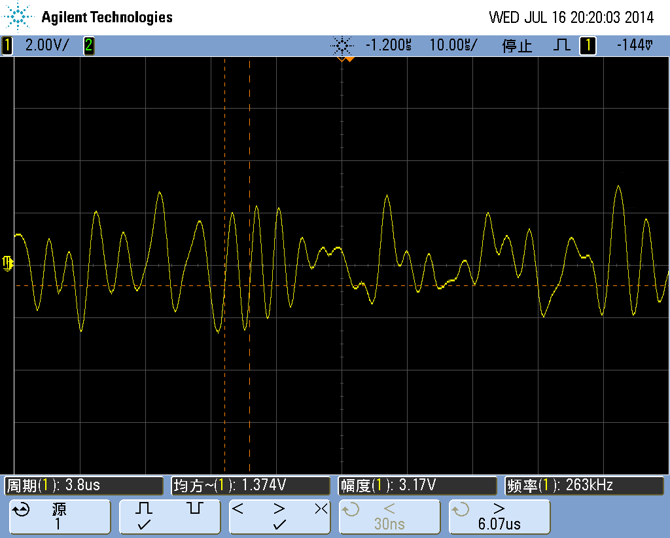
(a) 收发混合的接口信号
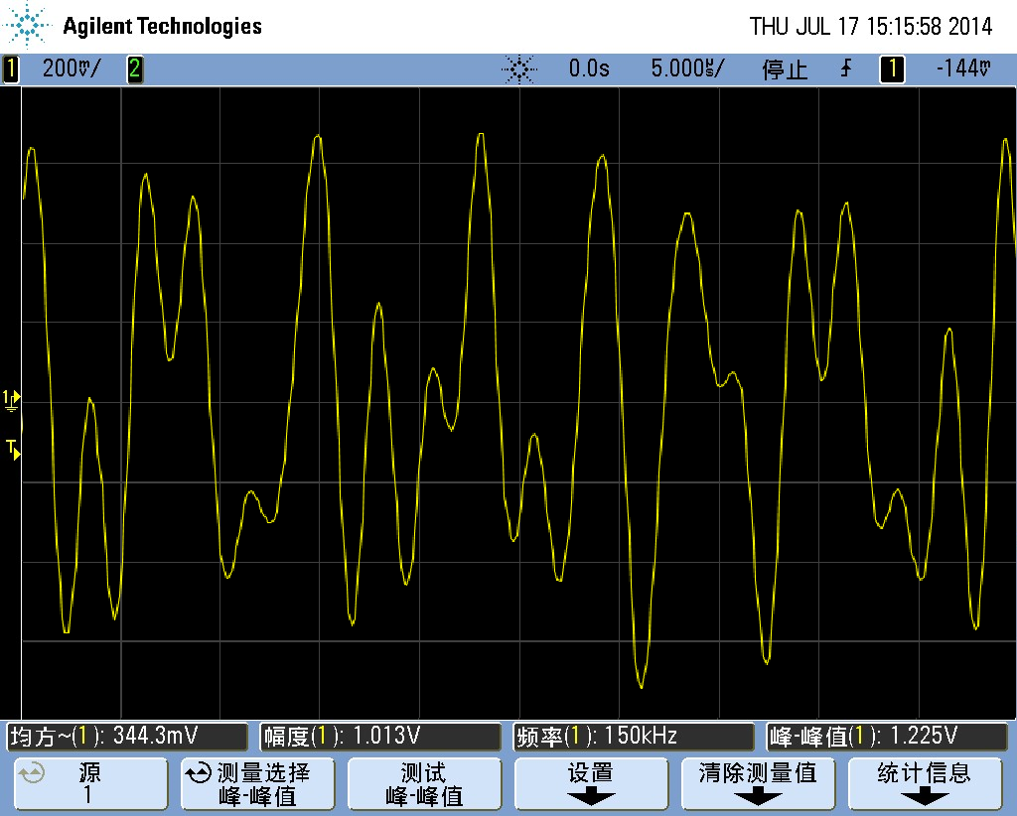
(b) 分离出的接收信号
图6 群路数字用户接口信号收发分离实验结果
图6所示为群路数字用户接口信号收发分离实验结果，从中可以看出，经过收发分离电路后，群路数字用户接口接收信号被有效分离，便于响应分析和测试结果输出。

4 结论
本文针对野战有线通信系统二线全双工接口测试中存在的问题，提出了一种基于收发分离和自适应回波抵消的二线全双工接口测试方法，并构建了实验系统。通过设计接口信号收发分离电路对线路上混合在一起的收发信号进行隔离，设计自适应回拨抵消器对近端回波干扰信号进行抵消。借鉴软件无线电技术和存储测试技术对激励信号进行采集存储，最终实现了二线全双工通信系统的响应信号采集和激励信号生成。最后通过仿真分析和实验对测试方法进行了验证。研究结果表明，所设计的接口测试方法适用于野战有线通信系统二线全双工接口测试，并且提高了测试设备的灵活性和通用性，对野战有线通信设备维修保障工作具有一定的实用价值。

参考文献：
[1] 李大芳.一种高可靠性的保密野战通信系统方案[J]. 电讯技术, 2013, 53(6): 704-706.
[2] 吴志抄，谭业双，张天辉等,基于数字电位器的增益自适应数据采集系统[J].仪表技术与传感器, 2014,(9):66-68.
[3] 吴志抄，谭业双，李召瑞等,基于可编程器件的通信检测系统接口设计[J].电子技术应用, 2014,40(10):72-75.
[4] 黄云侠,姚善化.自适应滤波器在回波抵消中的应用[J].仪表技术,2009,(8):26-28.
[5] 何远辉.基于 PXI 的某型设备接口测试系统[D].石家庄,军械工程学院，2010：62-64
[6] 张文栋.存储测试系统的设计理论及其应用[M]. 北京:高等教育出版社,2002:1-7.

作者简介

孙慧贤（1980-），男，博士，讲师，主要研究方向为通信系统测试与故障诊断。E-mail：Ares_sun@163.com
张玉华(1978-)，女，博士，讲师，主要研究数字系统测试与诊断。
李召瑞（1977-），男，硕士，副教授，主要研究方向为指挥信息系统工程。
王晓波（1988-），硕士研究生，主要研究方向为电子与通信装备保障技术研究。

